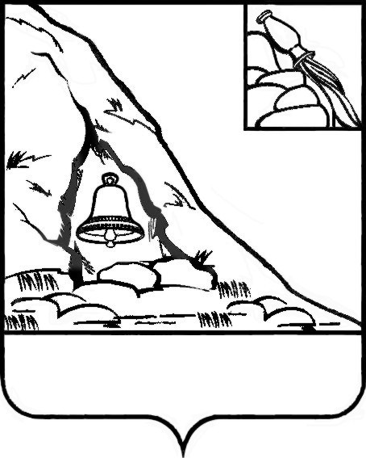
АДМИНИСТРАЦИЯ
ПОДГОРЕНСКОГО МУНИЦИПАЛЬНОГО РАЙОНА
ВОРОНЕЖСКОЙ ОБЛАСТИ

ПОСТАНОВЛЕНИЕ

от 30 декабря 2019 года № 539
п.г.т. Подгоренский

Об утверждении муниципальной
программы Подгоренского городского
поселения Подгоренского муниципального
района Воронежской области
«Программа социально-экономического
развития Подгоренского городского
поселения Подгоренского муниципального
района Воронежской области»
на 2019-2024 годы.

В соответствии со статьей 179 Бюджетного кодекса Российской Федерации, в целях актуализации муниципальной программы Подгоренского городского поселения Подгоренского муниципального района Воронежской области «Программа социально-экономического развития Подгоренского городского поселения Подгоренского муниципального района Воронежской области» на 2019-2024 годы, администрация Подгоренского муниципального района п о с т а н о в л я е т:
1. Утвердить прилагаемую муниципальную программу Подгоренского городского поселения Подгоренского муниципального района Воронежской области «Программа социально-экономического развития Подгоренского городского поселения Подгоренского муниципального района Воронежской области» на 2019-2024 годы .
2. Считать утратившим силу постановление администрации Подгоренского муниципального района Воронежской области от 28.12.2018г. № 544 «Об утверждении муниципальной программы Подгоренского городского поселения Подгоренского муниципального района Воронежской области «Программа социально-экономического

Подготовил:
Старший инспектор по
бухгалтерскому учету отдела
развития городского
поселения С.Г. Васильева

Визирование:
Заместитель главы администрации А.И. Рогозин

Руководитель финансового
отдела администрации Н.А. Курильченко

Руководитель аппарата И.С. Супрунов

Главный специалист отдела экономического
развития района Н.Ю. Татарская

Начальник юридического отдела А.А. Любченко

Руководитель отдела развития
городского поселения А.А. Барвенко

Старший инспектор-юрисконсульт
отдела развития городского поселения И.В. Кульбакина

развития Подгоренского городского поселения Подгоренского муниципального района Воронежской области» на 2019-2024 годы.
3. Контроль за исполнением настоящего постановления возложить на заместителя главы администрации Рогозина А.И.

Глава администрации района Р.Н. Береснев

